鱼台县局（营销部）召开安全生产责任专题会议
发布时间：2016-05-13 信息来源：鱼台县 撰稿人：于鹏 关注度：16
5月12日，鱼台县局（营销部）召开安全生产工作专题会议，传达学习《2016年安全生产责任书》的具体内容，安全生产工作提出要求。县局（营销部）主要负责人、分管安全领导、专卖、营销、配送部门负责人及全体驾驶员参加会议。
会议要求，一是牢固树立安全责任意识。严格落实市局关于安全工作的指示精神，按照“谁主管、谁负责”的原则，强化安全生产主体责任落实，健全安全生产责任体系，履行好“一岗双责”制。二是充分结合安全生产标准化岗位达标工作。坚持高起点、高标准、高要求，大力开展安全生产标准化岗位达标工作，力争达到岗位无隐患，员工无违章，安全无事故，不断提升县局（营销部）的安全标准化管理水平。三是切实加强安全生产宣传培训。以“安全生产月”为契机，积极开展安全法规知识宣传，认真组织学习安全相关的法律法规和规定，不断增强全体干部职工安全生产的自觉性和防范意识。四是深入细致狠抓隐患排查。严格落实安全隐患排查治理责任制，按照职能分工对各自管辖范围内的事故隐患进行排查并监控治理，确保隐患排查到位，整改落实到位，对隐患逾期未整改，严肃追究相关部门、人员的责任。

嘉祥县局（营销部）安全管理紧抓三个重点
发布时间：2016-05-13 信息来源：嘉祥县 撰稿人：赵冉 关注度：11
近日，嘉祥县局（营销部）针对当前安全管理工作存在的薄弱环节，进一步加强安全常识引导，加大安全检查力度，切实将安全管理工作落实到位。
一是高度重视安全防范工作。结合单位工作实际，认真分析当前安全形势，按照“安全第一、预防为主、综合治理”的方针，建立长效安全工作机制，细化工作目标和措施，进一步加大各类隐患排查整治力度，坚决遏制各类不安全事项的发生，确保单位安全形势稳定。
二是切实加强重点部位检查。认真贯彻执行隐患排查治理工作，使隐患排查治理工作制度化、规范化、经常化，着力加强对重点部位和重点环节的监督管理，对卷烟仓库、电气设备、食堂机器设备、消防设施等部位和领域，严格开展自查，切实做到安全隐患及时发现及时排除。
三是严格抓好车辆运行安全。严格执行车辆“一日三检”制度，由车辆驾驶员在出车前、行驶中、收车后，重点对车辆油路、电路、车轮胎磨损、气压是否完好等项目进行认真检查，确保车辆运行正常，同时认真落实车辆使用和保养制度，将车辆可能存在的隐患排除在萌芽状态。

任城区局（营销部）加强夏季车辆安全管理工作
发布时间：2016-05-13 信息来源：任城区 撰稿人：陈永旭 关注度：16
为进一步提高驾驶员夏季车辆驾驶的行车安全，防范交通风险，近日，任城区局（营销部）做好四方面工作，强化一线人员车辆安全管理。
一是做好安全教育。通过观看纪录片和书面考试形式组织驾驶员对《道路交通法》及夏季行车危险点进行学习，提高行车安全意识；请维修厂师傅讲解夏季行车中常遇到的问题及解决方法，提高驾驶员在突变天气里行驶的技能。
二是加强安全检查。对一线专卖稽查所有车辆进行一次全面的安全检查，重点对车辆卫生、车辆性能、技术状况、维修保养情况、消防器材配备情况等进行认真细致地检测，发现隐患，及时处理，确保车辆不带病上路。
三是抓好行车管理。按照市局（公司）车辆管理要求，完善一线人员车辆出车、行车、收车操作流程，要求驾驶员填写行车日志，严格规范操作。按照“谁主管、谁负责，谁使用，谁负责”的原则，把车辆安全责任明确到具体责任人，强调安全责任追究。
四是严格派车审核。注重痕迹化管理，按照市局（公司）车辆管理要求，规范车辆使用派车流程，填写派车单，注重痕迹化管理。日常稽查用车必须由科室负责人审核，坚决杜绝公车私用现象发生。

微山县局（营销部）组织安全生产标准化岗位达标培训
发布时间：2016-05-09 信息来源：微山县 撰稿人：王美玉 关注度：23
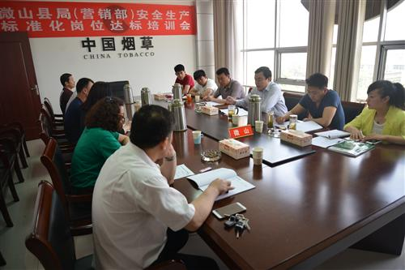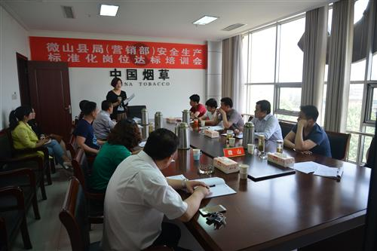
为切实提高职工的安全意识和安全操作技能，扎实推进安全生产标准化岗位达标工作，5月6日，微山县局（营销部）组织安全生产标准化岗位达标培训。局（营销部）机关全体人员参加培训。
本次培训采取集中学习的方式，主要负责人宣读了《微山县烟草专卖局（营销部）安全生产标准化岗位达标工作实施细则》，并带领大家学习安全生产标准化岗位达标的重要意义、难点及要求。安全生产标准化岗位达标

嘉祥县局（营销部）积极开展消防安全演练
发布时间：2016-05-06 信息来源：安保科 撰稿人：单一帆 关注度：
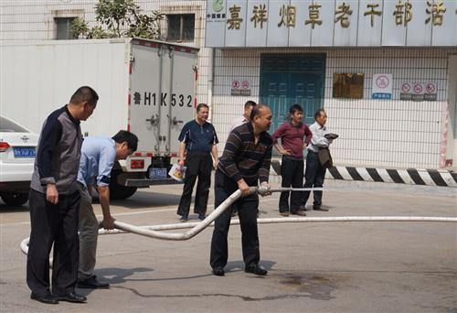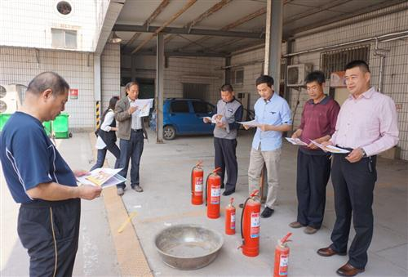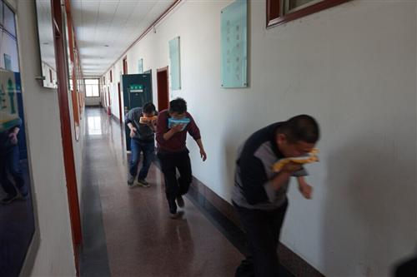
为进一步贯彻落实《济宁市烟草专卖局（公司）安全生产标准化岗位达标工作实施方案》的文件要求，顺利实现岗位安全达标，近日，嘉祥县局（营销部）严格按照安全岗位达标工作排期表，积极组织开展消防安全演练。
本次演练对如何防火、如何扑救初期火灾、如何自救逃生等各类消防知识进行了详细的讲解并进行实地演练。
此次消防安全演练，使员工能够熟知紧急情况下的逃生路线、消防器材的正确操作方法等，进一步增强了员工的安全意识和安全责任。

嘉祥县局（营销部）三个重点 强化安全管理
发布时间：2016-05-06 信息来源：嘉祥县 撰稿人：赵冉 关注度：13
近日，嘉祥县局（营销部）结合实际，从三方面入手，扎实做好安全管理工作。
一是加强安全教育。进一步加大安全投入和教育培训投入，通过下发相关文件、召开会议、设立专栏等形式，提高员工对安全工作的责任感和紧迫感，使员工了解安全注意事项和防范方法，确保每位员工都能够牢固树立安全生产意识，做到警钟常鸣。
二是加强安全演练。按照安全生产标准化岗位达标要求，以车辆安全、消防安全为重点，通过应急演练真实模拟各类突发事件，进一步促进员工安全意识和安全防范能力的提升。同时，对演练中存在的问题逐一列出，立即整改，做到有落实、有效果。
三是加强安全检查。加强重点场所、重点部位和重点环节的安全检查，对检查过程中发现的设施设备维护管理不到位、标准化表格记录未完善，线路老化等问题，当即下达整改通知，落实整改，切实将各类安全隐患消除在萌芽状态。

汶上县局（营销部）“三到位”持续强化车辆安全管理
发布时间：2016-05-06 信息来源：汶上县 撰稿人：梁延军 关注度：17
针对雨季到来导致的路面湿滑、驾驶员视线受阻等安全隐患增多现象，近日，汶上县局（营销部）认真排查，确保车辆安全运行。
一是教育警示到位。加强安全无事故教育，组织全体驾驶员集中观看安全警示教育片、学习夏季天气行车安全危险预知常识，分析部分交通事故案例成因，切实增强驾驶员遵章意识，做到文明行车。
二是检查监督到位。严格车辆“三检”制度，有针对性地对车辆制动、灯光、发动机、电路、油路、轮胎、防滑设施进行重点检查，确保整车性能良好及行车安全；同时，组织安全管理人员不定期开展上路检查，坚决杜绝酒后驾驶、开车打手机、开车吸烟、不系安全带等违法违规行为，彻底消除超速、疲劳驾驶等现象。
三是整改落实到位。组织有经验的驾驶人员组成隐患排查小组，对所有车辆进行隐患排查；同时提前进行各类保养，及时更换防冻液、机油等，做到病车不上路、不过夜。

微山县局（营销部）加大宣传 确保安全生产标准化岗位达标顺利开展
发布时间：2016-05-06 信息来源：微山县 撰稿人：王美玉 关注度：14
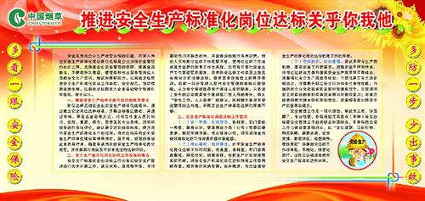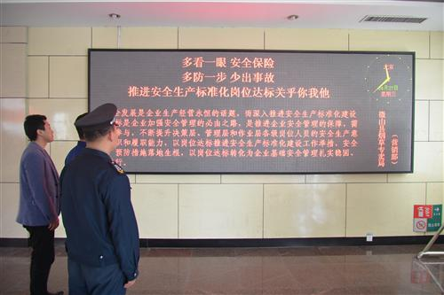
为切实做好2016年安全生产标准化岗位达标宣贯工作，近日，微山县局（营销部）通过制作宣传栏、显示屏，加大宣传，大力营造安全生产标准化岗位达标关乎人人的浓厚氛围。
宣传栏从推进安全生产标准化岗位达标的现实意义、实施的难点、工作要求等方面进行了宣传。显示屏将安全生产标准化岗位达标工作的相关内容进行滚动播放。宣传栏、显示屏安放于一楼大厅，每当员工从此经过，都会驻足观看，从而达到了宣贯效果。
岗位达标是将企业安全生产标准化建设延伸到岗位，关乎每位员工，微山县局（营销部）将继续加大宣传、营造氛围，确保安全生产标准化岗位达标工作顺利开展。

嘉祥县局（营销部）扎实推进安全生产标准化岗位达标工作
发布时间：2016-05-05 信息来源：嘉祥县 撰稿人：高攀 关注度：25
为进一步增强员工安全意识，推动岗位安全达标工作顺利开展，近日，嘉祥县局（营销部）结合工作实际，突出“五个到位”，确保安全生产标准化岗位达标取得实质成效。
一是思想认识到位。召开安全生产标准化岗位达标动员会议，要求全体员工要统一思想，提高认识，结合《安全岗位达标手册》，不折不扣的贯彻执行实施方案内容，认真学习本岗位安全达标职责，不断提高安全意识，规范自身安全行为，确保在思想上安全达标。
二是活动宣传到位。充分利用内部网站、多媒体平台、宣传手册、张贴横幅等宣传方式，真正让全体员工了解开展岗位安全达标对企业发展的重要意义，组织成立岗位安全达标宣传小组，积极向科室人员、一线人员进行讲解岗位达标目的、意义、工作重点及工作进度要求。
三是安全培训到位。按照《安全岗位工作排期表》，分批次对专卖、营销、综合、物流人员进行全方位培训，通过开展岗位练兵、技能比武、消防演练、视频学习、知识测试等方式，进一步加大培训力度，提高培训质量，加深员工对岗位达标工作的认识，确保达标工作严格贯彻执行。
四是监督考核到位。以安全岗位达标工作为契机，切实履行安全监管职责，强化“一岗双责、党政同责”，加强现场安全管理，提高督导检查的频度和效率，通过系统岗位达标评价体系，检查发现及纠正岗位员工不安全行为，确保安全岗位标准落实生根，安全达标长效运行。
五是自查自评到位。认真做好安全自查自评前期准备工作，由领导小组牵头，以部门为单位成立评审小组，要求评审小组认真研读文件要求，结合评价项目、评价要素，清楚掌握各个岗位的评审细则，确保自查自评工作高效、有序开展。

梁山县局（营销部）全面开展安全生产标准化岗位达标工作
发布时间：2016-05-05 信息来源：梁山县 撰稿人：张磊 关注度：21
为将国家有关安全生产法律法规、标准规范和企业安全管理制度落到实处，规范员工安全行为，落实管理部门安全责任和职能，近期，按照市局（公司）安排部署，梁山县局（营销部）全面开展安全生产标准化岗位达标工作。
一是全面动员，明确责任。按照市局（公司）《安全生产标准化岗位达标工作实施方案》要求，结合地方工作实际，制定实施方案、成立岗位达标领导小组、做细工作排期，组织全体干部职工召开动员大会，明确各岗位安全生产的责任和目标。
二是营造氛围，狠抓宣传。通过悬挂条幅、设置岗位达标宣传栏、制作岗位规范知识展板等形式，营造氛围、加强宣传，使员工认识开展岗位安全达标的重要意义，增强员工参与岗位安全达标工作自觉意识，营造良好的岗位达标氛围。
三是精细分类，抓好培训。以大综合、大专卖、大营销为培训单位，将《济宁烟草安全生产标准化岗位达标标准》、《岗位达标标准释义》按照不同岗位进行细分，采用集中讲解、视频会议、专题交流、分组学习的形式，对各岗位员工进行岗位达标基础知识、岗位达标程序方法进行培训，确保岗位达标工作有序开展。

省局（公司）安保处到济宁市局（公司）调研安全生产标准化岗位达标工作
发布时间：2016-04-29 信息来源：安保科 撰稿人：狄雷鸣 关注度：64
4月27日，省局（公司）安保处调研组到市局（公司）调研安全生产标准化岗位达标工作。
调研组现场查看了卷烟物流配送库安全管理及现场作业情况，实地参观了消防中控室和微型消防站建设情况，听取了市局（公司）关于近期开展安全生产标准化岗位达标工作的推进情况及下步打算。
调研组对市局（公司）安全管理工作给予肯定，指出，市局（公司）安全生产标准化岗位达标工作部署周密、推进得力，有步骤、有措施，取得了阶段性成果。尤其是积极推进微型消防站建设，进一步提升了全市系统火灾防控能力，扎实开展安全隐患排查治理信息化平台建设，有创新、有突破，逐步实现了企业本质安全目标。
就下一步工作，调研组要求，一是坚定不移保障安全发展，以更大的努力、更有效的举措、更完善的制度，进一步落实企业主体责任、部门监管责任。强化“党政同责、一岗双责、失职追责”，扎实做好安全生产各项工作。二是健全完善岗位达标体系文件。在试点推广的基础上，进一步完善岗位达标体系文件内容，增强体系规范的实用性、可操作性，为全省推广岗位达标工作打好基础。三是充分发挥微型消防站应急处置功能。要依托单位志愿消防队伍，充分利用微型消防站的有利条件，培养一批高素质的志愿消防队员，积极开展防火巡查和初起火灾扑救等火灾防控工作。四是全面推广安全隐患排查治理信息化平台工作。尽快在全市系统推广安全隐患治理信息化平台，结合国家局安全信息化相关文件要求，进一步完善安全基础信息管理，打造实用性强、便捷可操作的安全信息化网络平台。
市局（公司）主要领导，市局（公司）安保科全体人员；配送分公司领导班子成员及相关人员陪同调研。

兖州区局（分公司）组织开展安全生产标准化岗位达标全员培训
发布时间：2016-05-04 信息来源：兖州市 撰稿人：高明 关注度：36
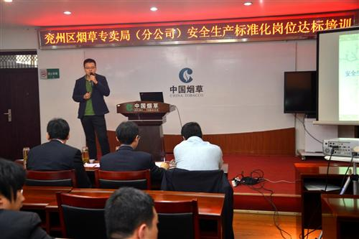
为切实做好2016年安全生产标准化岗位达标宣贯工作，近日，兖州区局（分公司）立足岗位、突出重点、着眼实效，针对全体在岗职工，认真开展安全生产标准化岗位达标培训。
本次培训采用集中宣贯的方式，由安全生产标准化岗位达标内审员为讲师，向各层级岗位人员系统介绍了安全生产标准化创建达标的时代背景、目的意义、工作重点与当前进度。并结合当前工作实际，具体针对各岗位安全生产所面临的危险源、安全隐患及安全隐患防范措施进行重点讲解，提高了各岗位人员分析处理各类安全隐患的理论分析与应急处置能力，收效良好。
此次培训，进一步增强了全体员工对安全管理基本理论的认识程度，提高了防控各类日常危险源的处置管控能力。下步，兖州区局（分公司）将以此次安全生产标准化岗位达标培训为契机，大力营造良好的安全生产标准化岗位达标贯标舆论氛围，努力打造“人人懂安全、处处想安全、事事都安全”的安全生产工作新格局。

